АНОТАЦІЯ

Даний документ містить керівництво оператора програми, призначеної для проведення статистичного аналізу текстової інформації та проведення окремих криптографічних перетворень.

ЗМІСТ

1 Призначення програми 22

2 Умови виконання програми 23

3 Виконання програми 24

4 Повідомлення оператору 25

# 1 ПРИЗНАЧЕННЯ ПРОГРАМИ

Програма призначена для виконання статистичного аналізу текстової інформації та проведення окремих криптографічних перетворень з підтримкою вхідних та вихідних файлів.

# 2 УМОВИ ВИКОНАННЯ ПРОГРАМИ

Прикладна програма розроблена для виконання під керуванням операційної системи Windows.

Запуск програми на виконання проводиться стандартними засобами операційної системи.

Програма працює у віконному режимі.

Вихід з програми здійснюється стандартними для віконних додатків засобами.

# 3 ВИКОНАННЯ ПРОГРАМИ

Після запуску програми користувачу доступне вікно з елементами керування, представлене на рисунку 3.1.

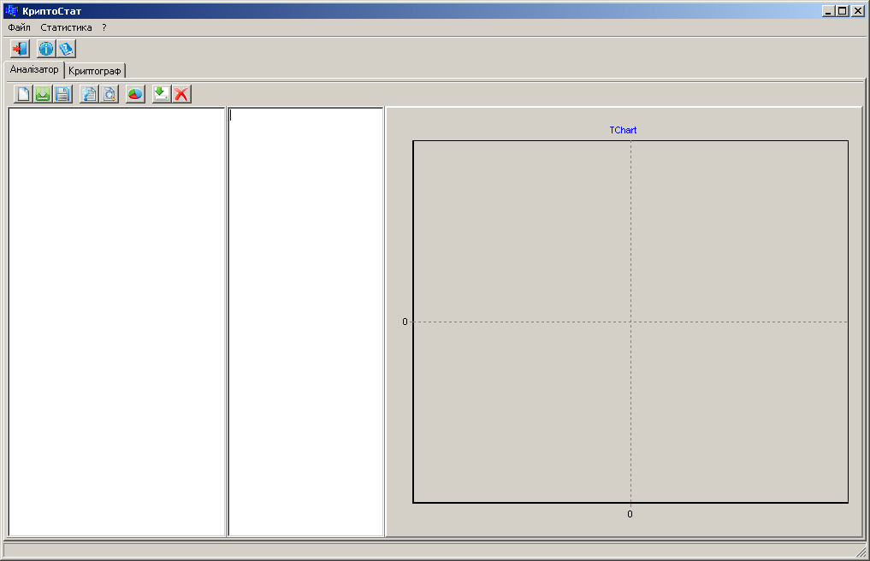

Рисунок 3.1 – Зовнішній вигляд головного вікна програми в режимі «Аналізатор»

…

# 4 ПОВІДОМЛЕННЯ ОПЕРАТОРУ

Під час роботи програми користувачу видаються повідомлення про некоректні операції.

У разі відсутності файлу зі статистичною інформацією по частотах вживання українських літер у тексті, відображається повідомлення, представлене на рисунку 4.1.

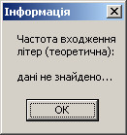

Рисунок 4.1 – Вікно повідомлення про відсутність теоретичної статистики

…